

CELEBRITY ENDORSEMENT:
DE RELATIE TUSSEN ENDORSER EN PRODUCT VANUIT EEN ECONOMISCH PERSPECTIEF

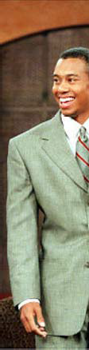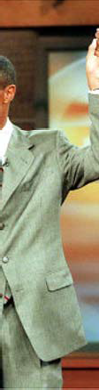

30 JUNI 2015
ERASMUS UNIVERSITEIT ROTTERDAM
Faculteit van Economie & Bedrijfseconomie (Marketing)

Begeleider: G. Havranek Naam: Anish Malahe Studentennummer: 332328am Email: a.malahe@hotmail.com
Studie: Economie en Bedrijfseconomie
Bachelorscriptie

Contents
- Introductie 2
  - Wetenschappelijke relevantie 3
1.1.2 Sociale relevantie 4
  - Probleemstelling 4
  - Theoretisch Raamwerk 5
    - FCB Grid 5
    - Type endorser 7
  - Methodologie 9
    - Afbakening 9
- The Oprah Winfrey Book Club 10
  - Het overzicht van endorsements van Oprah Winfrey en The Book Club 10
2.1.2 De uitgeverswereld in de Verenigde Staten 12
2.2 Data 13
  - Het effect van endorsement van de Club op de titel verkoop 14
  - Het effect van endorsements per genre 18
- Tiger Woods endorsement in golf 20
  - Golf industry 20
    - Golf Supplies 21
    - Golf Ballen 21
  - Hoe celebrity endorsement werkt in de golfindustrie 22
    - De endorsements van Tiger Woods en het schandaal 23
  - Data 25
    - De verkoop van Nike golfballen 29
  - Resulaten 30
- Conclusie 33
- Evaluatie en aanbevelingen 35
- Appendices 36
- Bibliography 39

Introductie
Celebrity endorsement in de huidige tijd ook wel celebrity marketing genoemd is sinds 1985 groeiend, wat vooral te zien is in de Amerikaanse markt. In 1985 waren van alle reclames die uitkwamen op televisie er 20% met een beroemd persoon (Sherman Stratford, 1985). Het aantal en de waarde van deze celebrity endorsement contracten stegen waardoor het een groot gedeelte van advertentie budgeten in nam (McGill, 1989).
Verschillende studies hebben onderzocht hoe de consumenten op celebrity marketing reageren. Uit deze studies bleek dat de consumenten de advertentie geloofwaardiger vonden door een beroemd persoon (Kamins, Meribith, Stuwart, & Moe, 1989).
Daarnaast helpen de beroemdheden in het herkennen van de merknamen (Petty, Cacioppo, & Schumann, 1983), het creëren van een positieve houding naar een merk (Kamins, Meribith, Stuwart, & Moe, 1989) en het creëren van een specifieke personaliteit voor een bepaald merk (McCracken, 1989). Celebrity endorsements worden gezien als het meer binnenhalen van klanten voor het des betreffende merk. Met andere woorden celebrity marketing is een advertentie strategie die de marginale waarde van de advertentie uitgaven doet stijgen samen met de merkwaarde van het product (Heath, McCarthy, & Mothersbaugh, 1994).
Als we kijken naar de Nederlandse markt zijn er verschillende bekende celebrity endorsements. Zo heb je bijvoorbeeld het bedrijf Unilever dat met het merk Calvé pindakaas bekend staat om zijn reclamespotjes met bekende sporters in hun jeugd (Media, 2014). Deze kleine ‘’jochies’’ moesten in deze reclames de celebrities Evert van Benthem, Joop Zoetemelk, Pieter van den Hoogenband en Robin van Persie voorstellen. Volgens de reclames groeiden deze beroemdheden op met Calvé Pindakaas en werden ze door middel van deze pindakaas groot (Vossenberg, 2014).
Helaas kan celebrity endorsement ook de verkeerde kant opgaan. Als voorbeeld hiervoor is er een reclame van Media Markt die als celebrity Louis van Gaal gebruikten. Louis van Gaal werd uiteindelijk door deze reclame uitgeroepen tot meest irritante bekende Nederlander in een tv-reclame (ANP, Louis van Gaal meest irritante BN'er in tv-reclame, 2007).

Celebrity endorsers worden vaak als risicovol beschouwd, aangezien ze betrokken kunnen raken met ongewenste gebeurtenissen die vervolgens negatieve gevolgen kunnen overdragen aan een organisatie (Louie, Kulik, & Jacobson, 2001). Neem als voorbeeld beroemdheid Lance Armstrong die een endorser was voor Nike en uiteindelijk een doping gebruiker bleek te zijn (ANP, Nike verbreekt samenwerking met Lance Armstrong, 2012).
Deze drie voorbeelden geven het onderzoek van Strutton, Amos en Holmes goed weer. Zij verklaarden dat een positief imago en positieve informatie van de beroemdheid overgedragen kan worden naar het product of merk dat de beroemdheid promoot. Maar wat net zo belangrijk is dat negatieve informatie over de beroemdheid ook overgedragen kan worden naar het product of merk (Amos, Holmes, & Strutton, 2008).

Wetenschappelijke relevantie
Tot op heden is er beperkt wetenschappelijk onderzoek naar het onderwerp celebrity endorsement gedaan wat zich vooral richt vanuit het perspectief van een bedrijf en het product. Merendeels van de onderzoeken die zijn gedaan zijn vooral gefocust op het perspectief van de consument en hoe die wordt beïnvloedt. Er wordt niet gekeken naar wat celebrity endorsements aan toegevoegde waarde ten opzichte van het product van een bedrijf dat aan celebrity marketing doet. Verhoogt het de winst of gebeurt er juist het tegenovergestelde; de winsten dalen door de investeringen in de endorsements.
Een ander perspectief is om te kijken naar de stijging van de sales van een bedrijf wat net een celebrity endorsement contract is aangegaan, stijgt het aandeel of daalt het door de investering. Al deze economische factoren zijn van belang om de effecten op een bedrijf weer te geven op na een celebrity endorsement contract.
Daarentegen is het gebruik van de marketingcommunicatiestrategie celebrity endorsement niet altijd succesvol voor het imago en de financiële positie van een bedrijf deze thesis zou hier ook meerdere inzichten in geven hoe dat kan komen met voornamelijk de nadruk op productiekeuze voor een celebrity endorsement.

Sociale relevantie
Deze studie is sociaal relevant aangezien managers en marketeers de resultaten van de studie kunnen gebruiken bij de keuze om wel of niet gebruik te maken van celebrity marketing. Door middel van deze thesis komt naar voren wat voor positieve of negatieve gevolgen een celebrity endorsement kan hebben op een bedrijf. Enige voorbeelden van deze zijn al te lezen in de introductie.

Probleemstelling
Zoals in de introductie is te lezen worden endorsers op vele verschillende manieren gebruikt, voor verschillende merken en producten. Van een pot pindakaas tot aan een voetbalschoen. Door middel van deze thesis wordt er dan ook een onderzoek gedaan op twee verschillende producten met twee verschillende endorsers, namelijk: Oprah Winfrey met haar boekenclub en Tiger Woods met Nike Golfballen. Deze twee verschillende endorsers zullen getoetst worden op hun invloed op de sales van de producten die zij endorsen.
De probleemstelling voor deze thesis luidt dan ook als volgt:

In hoeverre moet de endorser gerelateerd zijn aan het product dat de endorser aanbeveelt om de sales te verhogen?

Voor het beantwoorden van deze vraag worden er twee hypotheses getoetst:

Hypothese 1: Oprah Winfrey verhoogt de sales van boeken Hypothese 2: Tiger Woods verhoogt de sales van Nike golfballen

Theoretisch Raamwerk
Het onderwerp Celebrity Endorsers heeft verschillende concepten die eraan gerelateerd zijn. Deze concepten zullen hieronder worden uitgelegd.
Celebrity endorsement

Celebrity endorsement is zoals eerder genoemd een veelgebruikte reclamestrategie. Voor de letterlijke betekenis is volgen (McCracken, 1989) een celebrity endorser een individu dat publieke herkenning geniet en die deze herkenning gebruikt om voor een bepaald product reclame te maken (McCracken, 1989).
Er zijn vele verschillende soorten endorsers in verschillende categorieën namelijk: televisie, film, mode, kunst, muziek, politiek en sport. Al deze endorsers worden gelinkt aan het bepaalde product of merk dat zij presenteren ze creëren een bepaald soort imago voor hunzelf als ook voor het product. Dit imago kan negatief uitpakken of positief (Amos, Holmes, & Strutton, 2008). Daarom is het belangrijk dat het bedrijf de juiste endorser voor het juiste product of merk kiest.
1.3.1 FCB Grid
Door middel van verschillende onderzoeken ontstond er de conclusie dat de celebrity endorsement strategie niet voor alle productcategorieën een effectieve strategie is (Petty, Cacioppo, & Schumann, 1983). In 1986 werd dan ook een model ontwikkeld genaamd de FCB Grid hierin werden verschillende producttypen uiteen gezet. De FCB Grid gaat uit van een verdeling tussen de producten op basis van lage of hoge betrokkenheid en voelen of denken (Vaugh, 1986).

 | Think | Feel
 | Informatief | Affectief
Hoge betrokkenheid | Informatieve reclame kennen - voelen - doen | Affectieve reclame voelen - kennen - doen
Lage betrokkenheid | Reclame gericht op gewoontevorming doen - kennen - voelen | Affectieve reclame met hoge attentiewaarde  doen - voelen - kennen
Tabel 1 FCB Grid (Vaugh, 1986) .

‘’Think’’ wordt gezien als (cognitief) en feel wordt in dit model gezien als (affectief) waarbij het een wijze is van informatie verwerking. ‘’Think’’ betekent dat een persoon informatie wil ontvangen en verwerken voordat men iets gaat kopen. Bij Feel heeft gevoel een leidende functie (Ratchford, 1987).
In Tabel 1 zijn de vier kwadranten schematisch weergegeven.

Het eerste kwadrant hoge betrokkenheid/think betekent dat mensen, eerst veel informatie willen verzamelen voordat men het product gaat kopen. Het gaat hier vaak om dure aankopen waar men over na moet denken, zoals een huis, computer, televisie, verzekering of een auto (Buesink, 2007).
Het tweede kwadrant hoge betrokkenheid/feel, in dit kwadrant hebben de producten een hoge gevoelswaarde. De consument is zeer betrokken bij het product (feel). Merendeels zijn dit psychologische producten die een relatie hebben met het zelfbeeld en het imago van de koper zoals: parfum, make-up, sieraden, zonnebrillen, horloges en kleding (Buesink, 2007).
Het derde kwadrant lage betrokkenheid/think zijn vooral inferieure goederen zoals: brood, wc papier en melk. Over deze producten wil men wel enige informatie, maar de betrokkenheid is laag. Het aankopen van deze producten gebeurt vaak uit gewoonte aangezien ze niet duur zijn en men er weinig informatie over nodig heeft (Buesink, 2007).

Onder het laatste kwadrant lage betrokkenheid/feel behoren de producten zoals alcohol, deodorant, films, sigaretten, koekjes en snoep. Deze producten zijn er om de persoonlijke behoeften te bevredigen (Vaugh, 1986). De productkeuze wordt gemaakt op basis van het gevoel van de consument (Buesink, 2007).
Enige nadelen aan FCB Grid is dat er producten kunnen zijn die onder meerdere kwadranten kunnen vallen of ergens precies tussenin liggen, (Ratchford, 1987) heeft daarom onderzoek gedaan naar de plaatsing van producten in de FCB Grid. In appendix 3 zijn resultaten van dit onderzoek te zien. Aan de hand van de producten die genoemd zijn in de verschillende kwadranten, is de productkeuze gemaakt voor dit onderzoek.

1.3.2 Type endorser
De vraag is dan ook of het wel zinvol is om een endorser te gebruiken die gerelateerd is aan het product of niet. Daarom is het belangrijk voor elk bedrijf om de juiste endorser te kiezen, aangezien de kosten ook flink omlaag kunnen worden gedrukt als men kiest voor een onbekende endorser.

Toepasselijk hierop is het onderzoek van Friedman en Friedman waarbij er onderzoek wordt gedaan naar de invloed van het type product op de effectiviteit van de celebrity endorsement strategie. Hierbij werd er een onderscheid gemaakt tussen drie typen endorsers, namelijk: de celebrity endorser, de expert en de typische consument (Buesink, 2007) . Het tweede type endorser is de expert.

Dit is een individu die uitgesproken kennis heeft over het product dat wordt aangeprezen. Een dokter is bijvoorbeeld een expert in het aanprijzen van een bepaald medicijn. Zo wordt er vanuit gegaan dat de dokter een bepaalde kennis heeft over het medicijn. Het derde type endorser is de typische consument. Dit is een onbekend persoon die geen speciale kennis heeft over het product en geen publieke bekendheid geniet, maar het product gewoon gebruikt net als ieder ander (Friedman & Friedman, 1979).

Uit dit onderzoek is gebleken dat de celebrity endorser het meest effectief is voor het aanprijzen van producten met een groot sociaal en psychologisch risico waarbij emotie een sterke beïnvloedingsfactor is, in dit onderzoek sieraden (hoge betrokkenheid/feel). Voor de aanschaf van deze producten is het persoonlijke imago en de mening van anderen erg belangrijk. Uit het onderzoek bleek ook dat voor producten met een hoge betrokkenheid en een informatief karakter, een stofzuiger in dit onderzoek, de expert de meest effectieve endorser is. De consument heeft behoefte aan veel informatie en een betrouwbare bron is gewenst. Voor gevoelsproducten met een lage betrokkenheid (lage betrokkeheid/feel), in dit onderzoek koekjes, is de gewone consument de meest effectieve endorser (Friedman & Friedman, 1997).

1.4 Methodologie

Voor het beantwoorden van de probleemstelling zullen er verschillende methodes gebruikt worden omdat deze thesis vooral zal bestaan uit een kwalitatief onderzoek.

Het kwalitatieve onderzoek zal gedaan worden door middel van desk research. Dit zal helpen met het vinden van bronnen waarin verschillende theorieën staan geschreven die gerelateerd zijn aan celebrity endorsements samen met onderzoeken die gedaan zijn naar endorsers en het product dat ze vertegenwoordigen. Als voorbeeld kunt u kijken naar de FCB Grid die te vinden is in het theoretisch kader en het onderzoek van Friedman en Friedman.

Vervolgens worden deze theorieën toegepast op de bevindingen van de onderzoeken die gedaan zijn naar endorsers. Hierdoor kan er een antwoord worden gegeven op de probleemstelling en kan er een conclusie worden gemaakt.

1.4.1 Afbakening
Om er voor te zorgen dat het onderzoek niet te omvangrijk wordt, is het onderwerp duidelijk afgebakend. Zo zal het onderzoek zich enkel richten op twee soorten endorsers en twee soorten goederen. Aangezien sportartikelen en boeken beiden groot in schaal zijn zal er in deze scriptie een beperking worden gesteld tot één sport namelijk golf met in het bijzonder als endorser Tiger Woods. Voor de boeken zal er geen beperking tot genre komen aangezien de overige genres ook worden meegenomen in het onderzoek.

The Oprah Winfrey Book Club
De show van Oprah Winfrey The Book Club (hierna "de Club") als een exogene reeks van endorsements (dit is de term die in de wetenschap en de reclamewereld wordt gebruikt voor beroemdheden in de reclame) in de uitgeverssector. In de loop van de 15 jaar dat de Club nu bestaat, heeft Winfrey 70 titels aanbevolen die daarna miljoenen exemplaren verkochten. Endorsements van de Club kwamen de afgelopen jaren voorbij zonder duidelijk patroon. Uitgevers hadden geen controle over welke titels werden geselecteerd of wanneer de endorsements werden aangekondigd. Bovendien zijn deze endorsements vergelijkbaar met een van de meest voorkomende vormen van moderne reclame in deze industrie. Om de effecten van deze exogene gebeurtenissen te bestuderen wordt er gebruik gemaakt van de gegevens van het Nielsen BookScan paneel, die een eigen dataset van verkooppunten vertegenwoordigt van ongeveer 75 procent van de totale Amerikaanse boekverkoop.

Het overzicht van endorsements van Oprah Winfrey en The Book Club

In 1986 begon Oprah Winfrey met het hosten van een dagelijkse, gesyndiceerde talkshow. Begin 1996 veranderde ze de format van de show en begon met het aanbieden van begeleiding en suggesties over verschillende activiteiten, producten en diensten. Dit omvatte de endorsements van een aantal producten. In 2002 creëerde ze 'Oprah's Favorite Things', een jaarlijks segment met aandacht voor de verdiensten van goederen en diensten. Haar endorsements hadden onmiddellijk effect. Tijdens het segment van 2003 bijvoorbeeld sprak Winfrey 42 seconden over de gerookte kalkoenen voor de feestdagen van Greenberg Smoked Turkeys of Tyler uit Texas. Eerder had het bedrijf gemiddeld 5.000 nieuwe klanten per jaar. In de twee weken na de show verkocht het bedrijf 22.000 kalkoenen aan nieuwe klanten. Acht jaar later was de jaarlijkse omzet 33 keer groter dan voor de aanbeveling (Townsend, 2011).

De invloed van Winfrey’s endorsements reikt verder dan alleen de commerciële sfeer. Ondanks een lange geschiedenis van het vermijden van politieke betrokkenheid, bekrachtigde ze in 2007 formeel de eerste presidentiële campagne van Senator Barack Obama in de Verenigde Staten.

Op dat moment was er een grote controverse over het potentieel van Winfrey of een andere beroemdheid om presidentsverkiezingen te beïnvloeden. (Garthwaite & Moore, The Role of Celebrity Endorsements in Politics, 2008) vonden dat Winfrey’s endorsement verantwoordelijk was voor een stijging van ongeveer 1 miljoen stemmen voor President Obama tijdens de Democratische voorverkiezingen van 2008.

Negatieve opmerkingen van Winfrey hebben ook een grote invloed. Tijdens een episode in 1996 over boviene spongiforme encefalopathie (" BSE of gekke koeienziekte") zei Winfrey dat de informatie over de ziekte "haar weerhield om nog ooit een burger te eten". De volgende dag daalde de vee termijnmarkt met 10 procent (Verhovek, 1998).

Uit later onderzoek blijkt dat de verandering in de termijnmarkt-prijzen en de koopkracht van de consument na Winfrey's opmerking 50 procent was van de omvang van het effect van het eerste geval van een geïnfecteerde Amerikaanse koe (Schenkler & Villas-Boas, 2009).

Winfrey’s meest gepubliceerde endorsement begon in 1996 met de oprichting van "Oprah's Book Club" een zelf-beschreven inspanning om "Amerika opnieuw aan het lezen te krijgen". Ze selecteerde persoonlijk de titels, ze beveelde ze aan tijdens een landelijk uitgezonden segment en hoste een aflevering van elk te bespreken boek. De eerste selectie was The Deep End of the Ocean. Voorafgaand aan de endorsement, werden er ongeveer 70.000 kopieën van de roman verkocht wat nauwelijks een blockbuster is.. In de maand na Winfrey's endorsement, steeg de omzet met 700.000 exemplaren en werd het boek een nummer één bestseller (Feldman, 1997). De volgende twee selecties waren oudere romans: Toni Morrison's Beloved en a Story of Ruth van Jane Hamilton. Elk van hen verkocht bijna een miljoen exemplaren na de endorsement.

Eerder onderzoek heeft aangetoond dat elk van de eerste 48 geselecteerde boeken de best verkochte titels werden (Butler, Benjamin, & Nilsson, 2005). Deze omzetstijging breidde zich ver uit buiten de periode waarin het boek werd opgenomen in de Club.
Deze onderzoekers hebben echter geen gegevens over het aantal boeken dat individueel of gezamenlijk werd verkocht.

In een analyse van het effect van de verkoop na in de New York Times als bestseller te zijn genoemd, merkt (Sorensen, 2007) op dat de boeken die in 2001 en 2002 waren aanbevolen door de Club een grote omzetstijging realiseerden.

Door de grote ambitie van Winfrey om het leesgedrag van de Amerikanen en om de omzetstijgingen voor de onderschreven romans te veranderen, is er een algemene consensus dat de Club ten goede komt aan de gehele uitgeverssector. Een artikel in Time magazine beweerde bijvoorbeeld "Dat het niet waar is dat Oprah Winfrey's Book Club de belangrijkste ontwikkeling in de geschiedenis van de geletterdheid was. Zo was er eerst de uitvinding van het geschreven woord. Toen kwamen de beweegbare letters en dus komt Oprah op de derde plaats" (Lacayo & Sachs, 2002). De American Library Association heeft Winfrey een levenslang erelidmaatschap toegekend en verklaarde dat ze "in haar eentje verantwoordelijk was voor de uitbreiding van de omvang van het lezerspubliek" (Lamolinara, 1997). Er is echter tot op heden geen onderzoek gedaan of de endorsements, zoals die van de Club, eigenlijk nieuwe consumenten naar de markt heeft getrokken.

De uitgeverswereld in de Verenigde Staten

In de uitgeverswereld in de Verenigde Staten werken meer dan 90.000 personen die jaarlijks ongeveer 30 miljard dollar genereren (IBISWORLD, Market Research Report). Individuele boeken zijn ervaringsgoederen - de kwaliteit van het verhaal en het schrijven wordt alleen onthuld na de aankoop. Daarom kan het probleem van de klant worden geformuleerd als een zoektocht naar kwaliteit met behulp van een verscheidenheid van luidruchtige signalen en informatiebronnen. Lezers kiezen aparte titels om verschillende redenen. Uit enquêtegegevens bleek dat bijna 27 procent van de klanten melden dat ze werden overtuigd door informatie afkomstig uit reviews, mensen die ze kennen en advertenties (Group, 2002). Academisch onderzoek heeft ook het belang van deze signalen aangetoond. (Berger, Sorensen, & Rasmussen, 2010) kwamen erachter dat een positieve beoordeling van de New York Times een hogere omzet van tussen de 32 en 52 procent veroorzaakte. Ook (Carmi, Oestereicher-Singer, & Subdarajan, 2009) vonden dat de informatie uit online endorsements de aankoopbeslissingen van de consument beïnvloeden.

Over het algemeen is de boekreclame de verantwoordelijkheid van de marketing en promotie afdeling van uitgeverijen. De belangrijkste methoden van promotie zijn boektours van de auteur en optredens in de media. Traditioneel omvatten deze boektours bezoeken aan de detailhandel gecombineerd met lezingen en signeersessies. Na verloop van tijd concentreren de activiteiten zich op radio- en televisieoptredens (Greco, 2004). Tegen het midden van de jaren 2000, werden hier media-mogelijkheden bij opgenomen zoals het verschijnen in nationale talkshows die werden verondersteld om grote invloed te hebben op de omzet (Bosman, 2007).

Data

De gegevens van deze analyse komen van Nielsen BookScan (hierna BookScan) - het belangrijkste volgsysteem voor de verkoop van boeken in de Verenigde Staten.
BookScan verzamelt gegevens over de omzet en het rendement op het moment van de verkoop en verstrekt gedetailleerde informatie over het koopgedrag van de Amerikaanse consument als het gaat om boeken. Titels worden bijgehouden door hun International Standard Book Number (ISBN) en volgens BookScan "Worden in een typische week meer dan 500.000 verschillende ISBN's bijgehouden van ongeveer 14 miljoen verkoopeenheden (Nielsen, 2011). BookScan beweert dat dit voorbeeld ongeveer 75 procent van de totale verkopen op de markt vertegenwoordigt. Deze gegevens komen van boekhandelketens zoals Borders, Barnes and Noble en Books-a-Million, evenals van een groot aantal onafhankelijke boekhandels. BookScan krijgt ook gegevens van online retailers zoals Amazon.com en Powells.com. Het bevat geen gegevens over de verkoop die zich voordoet bij Wal-Mart, vele supermarkten of over de verkoop van elektronische boeken.

BookScan begon in 2001 met het verzamelen van verkoopgegevens van individuele titels. Deze gegevens zijn beschikbaar vanaf 2004 als een consistent paneel, geaggregeerd op nationaal en aangeduid marktgebied (DMA) level1. Deze analyse maakt gebruik van de titel-level gegevens van januari 2001 tot juni 2011 en de totale verkoopcijfers van januari 2004 tot juni 2011. De gegevens zijn beschikbaar voor zowel

1 DMA's zijn groepen van counties die een grootstedelijk gebied vormen. Het zijn dezelfde lokale gebieden die Nielsen gebruikt voor kijkcijfers en ze zijn over het algemeen groter dan de Metropolitan Statistical Areas.

titels voor volwassenen als jongeren en zijn onderverdeeld in genres zoals "klassiekers" en "romantiek." BookScan biedt ook een DMA-index met de relatieve populariteit van genres.

Het effect van endorsement van de Club op de titel verkoop

Van 2001-2011 - de jaren waarvoor de titel-level BookScan verkoopgegevens beschikbaar zijn - deed Winfrey 25 Club endorsements. (Appendix 1) bevat beschrijvende informatie over deze titels, met inbegrip van het jaar en de week van de endorsement. Zoals te verwachten was, gezien de algemene selectieprocedure voor de titels aanbevolen door Winfrey (dat wil zeggen, dat ze titels selecteerde van voor haar interessante boeken), laat de overzichtstabel geen consistent patroon van de selectie data zien. De 25 titels worden geselecteerd in 18 verschillende weken van het jaar en het aantal vermeldingen per jaar varieert in de loop van de tijd. De aanbevolen titels zijn allemaal in de genres van algemene fictie, klassiekers of memoires. De gemiddelde prijs voor een Club-editie van een roman was $ 18,34 en de gemiddelde lengte is 491 pagina's. De verkoopprijs van de selecties was niet systematisch hoger dan het gemiddelde beschikbare boek in deze periode (Bowker, 2002-2010).

Op het meest elementaire niveau is het schatten van het effect van een endorsement in deze setting vergelijkbaar met het begrijpen van de impact van andere exogene invloeden op de consument. Figuur 1 geeft de tijdlijn weer van een endorsed sales effect. De eerste 8 weken die zijn weergegeven zijn de weken voordat er een endorsement plaats vindt (Garthwaite, Demand Spillovers, Combative Advertising and Celebrity Endorsements, 2010)

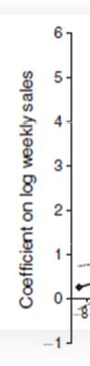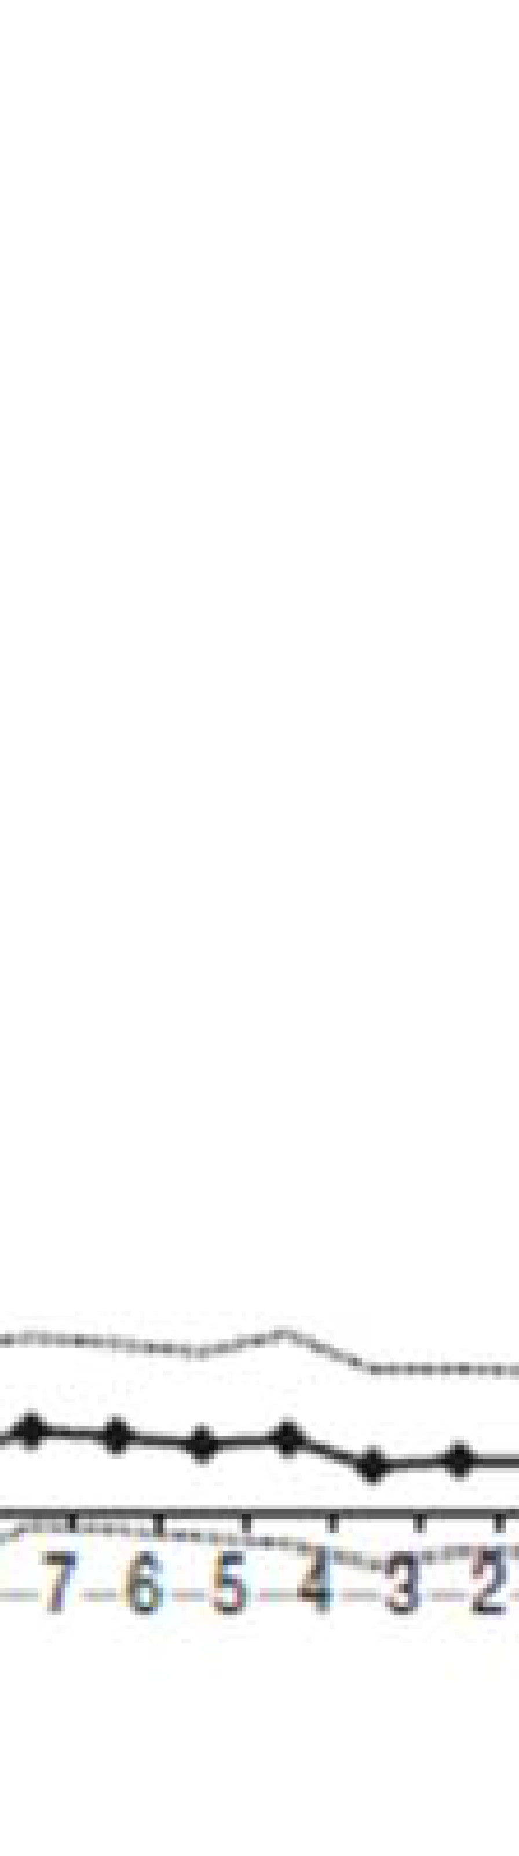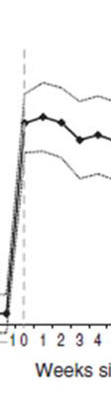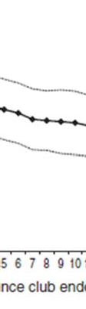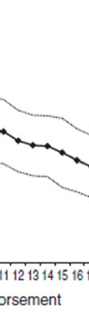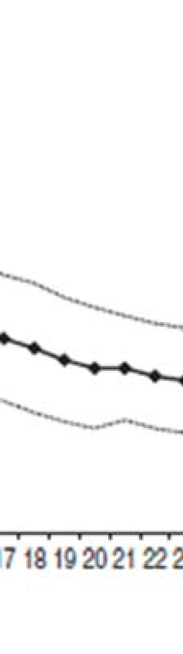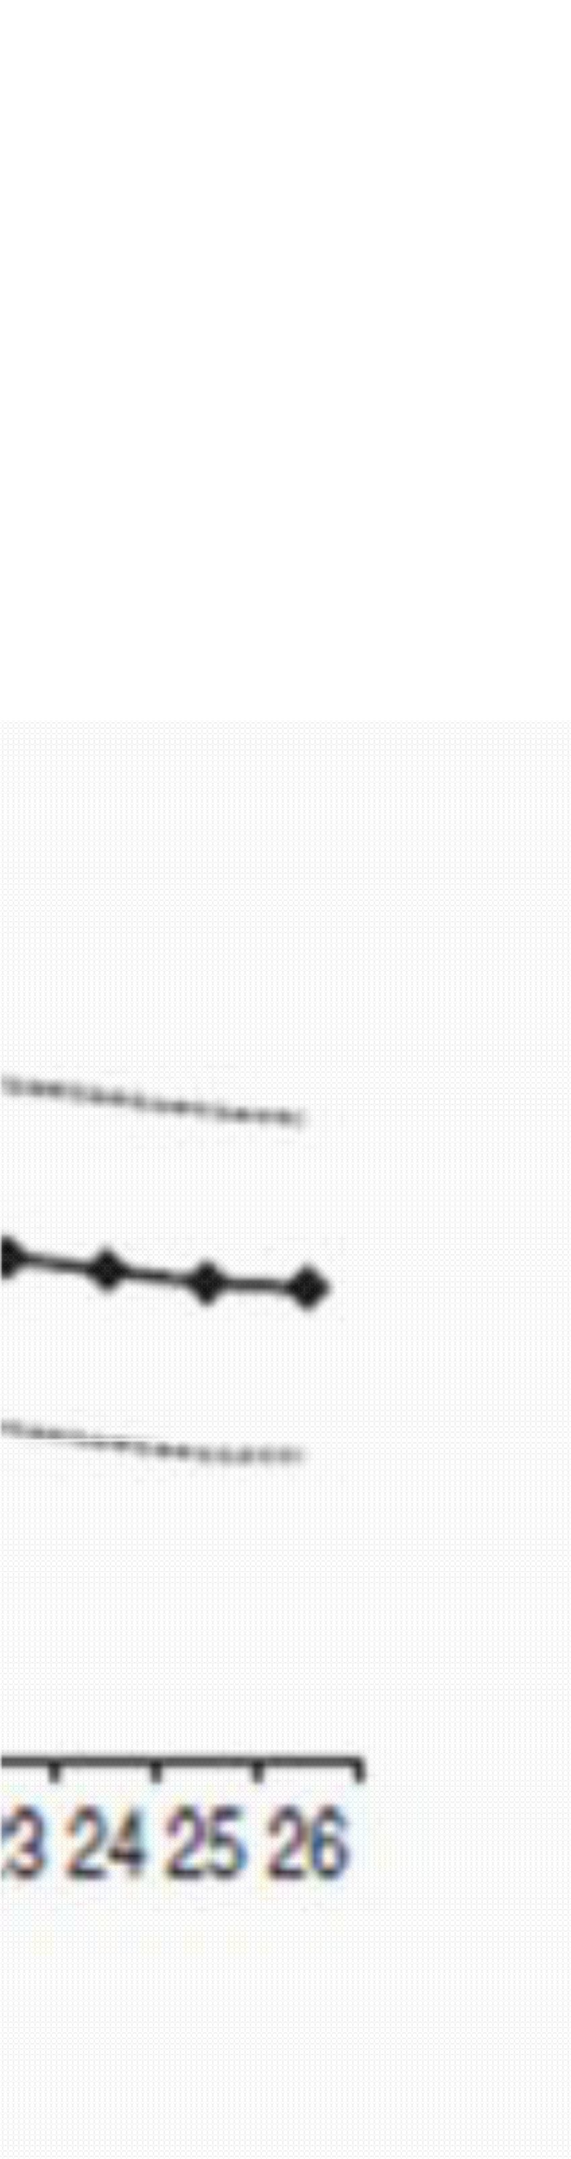

Figuur 1 Effect van Club Endorsements op het aandeel van aanbevolen titels

Er zijn verschillende mogelijkheden om iets op te merken. Ten eerste is de omzet van de aanbevolen titel voor de periode van acht weken voorafgaand aan een endorsement niet statistisch significant verschillend van de omzet in alle andere oudere weken. In de officiële endorsement week en tijdens de eerste week na de officiële endorsement, kreeg de verkoop onmiddellijk een piek wat zorgde voor een stijging van ongeveer 6.000 procent2. Dit effect nam vervolgens geleidelijk af in elke volgende week. Ondanks deze daling vertoont de endorsement opmerkelijke persistentie - zelfs een half jaar na de endorsement van de Club lag de verkoop van de aanbevolen titel nog ongeveer 390 procent hoger (Garthwaite, Demand Spillovers, Combative Advertising and Celebrity Endorsements, 2010).

Deze omzetstijgingen zijn economisch van grote betekenis voor uitgevers en aanbevolen auteurs. Terwijl winstmarges in deze sector vaak moeilijk te berekenen zijn en sterk variëren per bedrijf, is een veilige veronderstelling dat de geschatte directe

winst voor de gemiddelde
anbevolen titel in de 26 weken n
de officiële endorsement

ongeveer $ 2.500.000 is. Grote voorzichtigheid moet worden weergegeven bij het toepassen van dit cijfer aan de potentiële winsten in een betaalde aanbevolen setting

2 De omvang van dit effect ten opzichte van de week van de endorsement is waarschijnlijk een g evolg van differentiële timing van de endorsement door de week wat resulteert in een wisselend aantal dagen voor de consument om te reageren op de nieuwe informatie. Bij een endorsement bijvoorbeeld op vrijdag staan er nog maar twee dagen open om te reageren tijdens de "eerste week” terwijl bij een endorsement op een maandag er nog een hele week is

(Garthwaite, Demand Spillovers, Combative Advertising and Celebrity Endorsements, 2010).

Misschien wel het allerbelangrijkste is, dat de prijs betaald voor een traditionele endorsement een functie kan zijn van de potentiële winsten waarvan wordt verwacht die de endorsement redelijkerwijs kan genereren.

Als het voordeel van de officiële endorsement veel voorkomend is voor alle bedrijven in de industrie, zal veel van zijn potentiële waarde waarschijnlijk worden vastgehouden door endorser tijdens de onderhandelingsvergoeding.

Naast deze stevige winsten, ontving de gemiddelde aanbevolen auteur over deze periode meer dan $ 2 miljoen aan verhoogde royalty betalingen. Hoewel sommige van deze royalty betalingen nog steeds worden toegepast op voorschotten voor endorsement titelboeken, moet dit cijfer worden gezien als een ondergrens van de raming van het financiële voordeel voor de auteurs. In een aantal gesprekken met uitgevers werd het duidelijk dat de voorschotten voor een auteur van een aanbevolen Club boek veel groter zal zijn voor hun volgende boeken (Garthwaite, Demand Spillovers, Combative Advertising and Celebrity Endorsements, 2010).

Zoals hierboven besproken kan er bezorgdheid bestaan dat de enorme populariteit van Oprah Winfrey voor die aanwezigheid zorgt - niet alleen de magnitude - van de invloed op de verkoop van een uniek en niet-algemeen te generaliseren verschijnsel. Om deze zorg aan te pakken, wordt er gebruik gemaakt van de aanwezigheid van een tweede nationale, zij het een kleinere en minder populaire, boekenclub die bestond tijdens dezelfde periode.

In reactie op het succes van Winfrey's Club lanceerde NBC's Today Show in 2002 zijn eigen boekthema’s segment (hierna de "Today Club" genoemd). The Today Club nodigde populaire auteurs uit om te verschijnen en een favoriet boek te selecteren, wat vervolgens een maand later tijdens een live-segment werd besproken. Ik verzamelde gegevens over 16 van de geselecteerde titels (2002-2004).

Om de Today Club te vergelijken met Winfrey's Club, werd er opnieuw een vergelijking gemaakt met behulp van de aanbevelingsdata van de Today Show. Als Winfrey's effect echt uniek is, dan moeten de resultaten dramatisch verschillen tussen de clubs. De ramingen voor de Today Show Club zijn samengevat in figuur 2. In tegenstelling tot de Oprah Book Club, was voorafgaand aan de selectie van endorsement titels de omzet gestegen. Dit zou misschien niet verwonderli k zijn, aangezien de

selectieprocedure voor de
oday Show hedendaagse auteurs toestond om boeken uit te

kiezen en het lijkt dat deze auteurs de neiging hadden om romans te kiezen die meer recent waren - en daardoor een omzetstijging had voor de endorsement, met als waarschijnlijk resultaat dat deze romans onlangs opnieuw zijn uitgegeven.

Tijdens de week na de endorsement, toonde de wekelijkse verkoop van de aanbevolen titels van de Today Show een grote en directe stijging (Garthwaite, Demand Spillovers, Combative Advertising and Celebrity Endorsements, 2010).

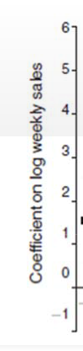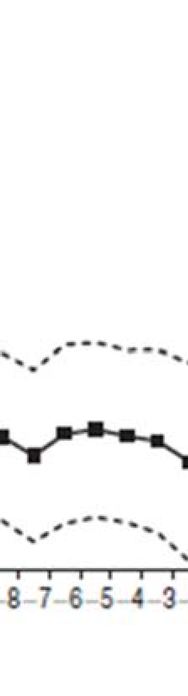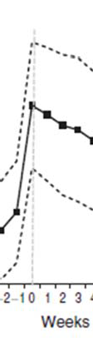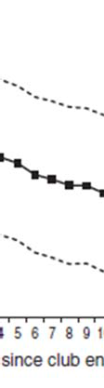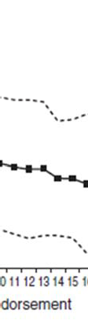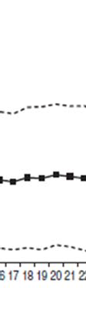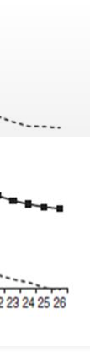

Figuur 2: Effect van de Today Club Endorsement op de Sales van aanbevolen titels

Na de eerste aanbeveling piekte de verkoop maar het Today Club effect daalde sneller dan het Oprah Book Club effect. De kleinere impact van de Today Club ten opzichte van de endorsements van Winfrey's Book Club mag misschien niet verrassend zijn omdat de show van Winfrey aantoonbaar meer regelmatige kijkers had dan Today. In 2008 had de show van Winfrey een aantal kijkers van bijna 7,5 miljoen, in vergelijking met ongeveer 5 miljoen bij Today. Het geheel laat zien dat de ramingen van de Today

Club en de endorsements van Winfrey verschillen in omvang, maar niet in hun aanwezigheid. Dat wil zeggen Winfrey misschien uniek kan zijn, maar dat de invloed van haar endorsements vergelijkbaar zijn met andere bronnen (Garthwaite, Demand Spillovers, Combative Advertising and Celebrity Endorsements, 2010) .

Het effect van endorsements per genre

Om de competitieve dynamiek van endorsements verder te onderzoeken, wordt er onderzoek gedaan naar de impact op de verkoop per genre-level. Als het ontbreken van een totale omzetstijging een bedrijf stelen weergeeft, dan moet er een overeenkomstige omzetdaling zijn voor boeken die waarschijnlijk zouden zijn gekocht bij afwezigheid van de endorsement. Deze producten zijn de boeken die populair zijn bij de consument, die gehoor gaven aan de endorsement tijdens periodes dat er geen endorsement was.
Belangrijk is dat deze klantgroepen beïnvloed door een endorsement van de Club beslist verschillend zijn van de pre-endorsement kopers van aanbevolen titels.

Als gevolg hiervan moet elke daling van de omzet als gevolg van het bedrijf stelen verschijnen in productcategorieën die verschillend zijn dan die van het aanbevolen product. (Garthwaite, Demand Spillovers, Combative Advertising and Celebrity Endorsements, 2010).

Om de dynamiek van het markt stelen te onderzoeken, worden de veranderingen van de verkoop in de genre-levels in de acht weken na een endorsement bestudeerd.
Vervolgens wordt er geschat of de genres grote verkoopafnames na een endorsement ervaarden die onevenredig populair waren tijdens perioden zonder een endorsement.

Appendix 2 bevat de schattingen van een specificatie waar het endorsement effect wordt vastgehouden door een enkele variabele indicator voor de acht weken na een endorsement. De eerste kolom bevat het gemiddelde wekelijkse verkoopeffect na een endorsement op een genre-niveau voor fictie titels voor volwassenen gevolgd door BookScan tijdens de acht weken na een selectieprocedure. Na een endorsement steeg de verkoop van klassiekers met 3,6 procent (p-waarde <0,05). In tegenstelling namen de statistische significanten af (p-waarde <0,05) voor de mysteries en actie/avontuur romans.

De romans zagen ook een suggestieve omzetdaling, maar de p-waarde van deze schatting was 0,11. Een samengestelde categorie die de verkoop van de mysteries, actie

romans en romans combineert liet een daling van 5,2 procen
van de omzet zien na een

endorsement (p-waarde <0,05). Andere categorieën zoals Westerns hadden geen detecteerbare omzetverandering (Garthwaite, Demand Spillovers, Combative Advertising and Celebrity Endorsements, 2010).

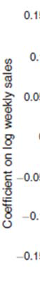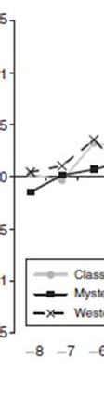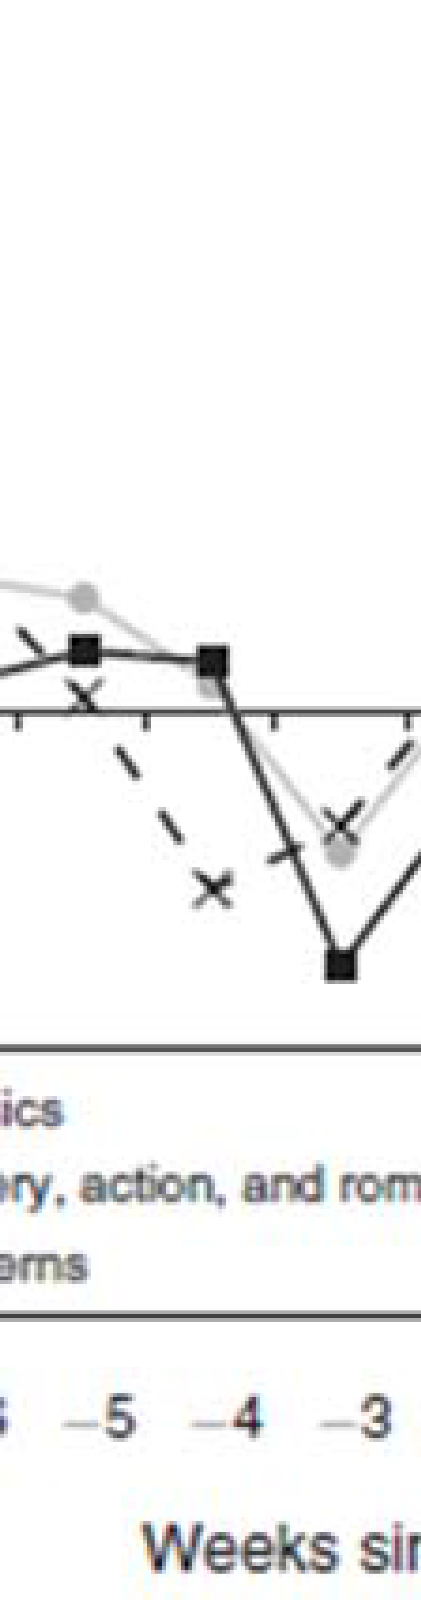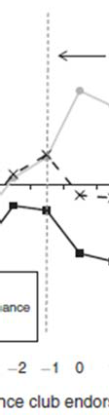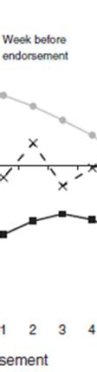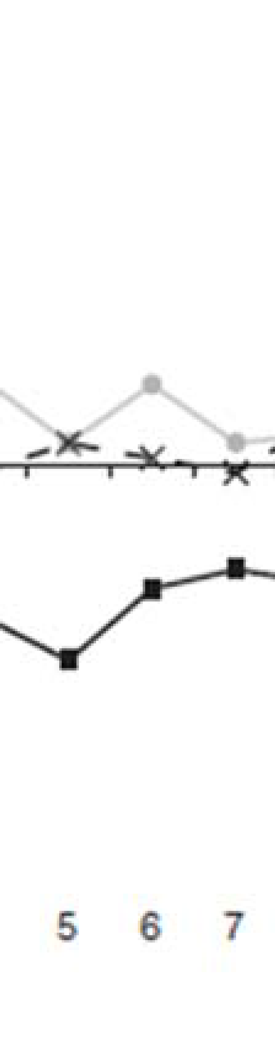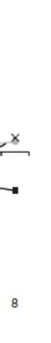
Figuur 3: Effect van Oprah Club Endorsements op Genre Level Sales

Om het tijdsbestek van de verkoopeffecten te onderzoeken, bevat figuur 3 de schat ing voor de verkoop van boeken in drie categorieën: klassiekers; mysteries, actie en

romantiek en westerns. Het onderzoek naar de kl
ssiekers liet in de week na een

endorsement een grote omzetstijging zijn die langzaam daalde in de vier weken da In tegenstelling daalde de verkoop van mysterie, actie en romantiek titels na een endorsement en bleef dat tot acht weken daarna negatief.
rna.

Bovendien, toont het patroon in figuur 3 aan dat tijdens de weken voor endorsement niet overlapten met de endorsement voor een andere titel en er was geen patroon van een algemeen dalende omzet voor mysteries, actie en romans.

Het is belangrijk om op te merken dat dit patroon van een statistische significante omzetdaling na een endorsement niet geldt voor alle genres. Als dit wel het geval was, zou het suggereren dat er seculiere trends zijn in de uitgeverswereld die de waargenomen resultaten besturen.

Deze genre-niveau schattingen tonen aan dat, terwijl de endorsements geen effect hadden op de omzet of zelfs de totale omzet deden dalen, ze alsnog een aanzienlijke verschuiving veroorzaakten in het soort boeken dat werd gekocht. Als de genres leden aan omzetdalingen maar toch populair waren bij de consument, waarschijnlijk beïnvloed door de endorsement, is dit een verder bewijs van het bedrijf stelen na een endorsement.

Tiger Woods endorsement in golf
Er is voor de sport golf gekozen aangezien golf het meest toepasselijk voor het bestuderen van celebrity marketing. Daarnaast neemt de sport golf ook de leiding in de endorsement business. Dit is te zien in het magazine ‘Fortunate 50’, waarin een lijst wordt samengesteld door sportsillustrated van de top 50 best betaalde atleten van Amerika in salaris, endorsements en aanwezigheid vergoedingen. In deze lijst staan op eerste en tweede plaats Tiger Woods en Phil Mickelson. Waarbij Tiger Woods aan de top van de lijst stond in de jaren 2004 – 2011 (Wood, 2008). `

Bekend is dat Tiger Woods consistent significant meer verdiend buiten de golfbaan door middel van verschillende endorsments dan op het golfveld. Men geloofde zelfs dat in 2008 Tiger Woods de eerste 1 miljard dollar atleet kon zijn. Zo waren in 2007 zijn inkomsten op de golfbaan $ 22,9 miljoen terwijl zijn inkomsten buiten de golfbaan door endorsers $ 99,8 miljoen was (Sirak, 2008).

Golf industry
In 2005 trok de Golf industrie van Amerika meer dan 40 miljoen deelnemers. Gekeken naar het jaar 2000 en het jaar 2005, was er in de tussentijd van deze jaren een groei ontstaan van 15000 golfbanen naar 16000 golfbanen in 2005. Door middel van deze groei realiseerde de golf industrie van Amerika een omzet van $ 76 miljard. Wat een groei was van 4,1% ten opzichte van het jaar 2000 (SRI, 2008).

Golf Supplies
Als er wordt gekeken naar de golfuitrusting spendeerde Amerika in 2005 $ 6,2 miljard aan hun golf uitrusting. Waarvan het grootste gedeelte ($ 3,7 miljard) besteed werd aan: golf clubs, golf ballen en golf tassen. Een overige $ 1.5 miljard werd door de Amerikanen besteed aan kleding, inclusief populaire polo shirts met golf-gerelatee de merken zoals (Ashworth, Cutter & Buck, Nike Golf, etc.) Deze werden zowel buiten de

golfbanen als binnen de golfbanen gedragen. Golf magazine
waren goed voor $860

miljoen van het totale $ 6,2 miljard. Deze tijdschriften magazines varieerde van grote golf magazines, zoals Golf Digest en Golf World, tot regionale magazines zoals Travel
& Leisure Golf (SRI, 2008).

Golf Ballen
Aangezien er uiteindelijk in deze scriptie bekeken wordt wat voor invloed Tiger Woods heeft op de sales van golfballen zal ik ook een stukje achtergrond informatie vertel en over golfballen.

In 2005 waren de sales van golfballen in Amerika goed voor $ 914,7 miljoen (SRI, 2008).
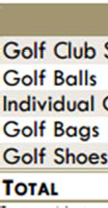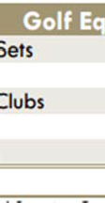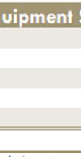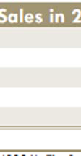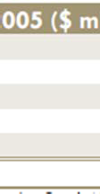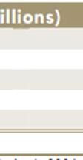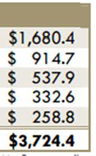
Figuur 4: opbrengsten van golf uitrusting in Amerika (Association, 2006)

In totaal zijn er 1051 modellen van golf ballen die geregistreerd staan bij de ‘’Unit d
States Golf Association’’. Er wordt gezegd dat het maken van een nieuw model meer engineering nodig heeft per kubieke centimeter dan elk ander recreatief product (Stachura, 2010). Golf ballen zijn merendeels wit, wegen niet meer dan 1,62 ons met een diameter van ongeveer 1,68 inch (USGA). In de hedendaagse golf bal zijn drie componenten van belang; het aantal lagen, het type buitenkant en het aantal kuiltjes. Een golfbal kan lagen hebben die kunnen verschillen van twee tot 5 lagen.

De meeste golfballen hebben maar twee lagen, waarbij je alleen een buitenkant en een center (binnenkant) hebt. Deze worden vooral gebruikt door amateur golfers. De binnenkant van de bal (het centrum) is gemaakt van veerkrachtige rubber die ervoor zorgt dat de energie van de golf club wordt overgegeven aan de impact op de bal.
Wanneer een bal meer lagen heeft dan zal deze of een extra buiten laag hebben of een extra binnenkant. Hierdoor zal een bal gevoeliger zijn voor een spin (effect) van de bal. Hoe meer lagen een bal heeft des te duurder deze is aangezien de productie kosten hoger zijn. Al deze karakteristieken zijn van belang aangezien ze enige invloed hebben op de productdifferentiatie ten opzichte van andere ballen en dus ook op het aantal sales (Chung, 2012).

Hoe celebrity endorsement werkt in de golfindustrie
Een celebrity endorser een individu dat publieke herkenning geniet en die deze herkenning gebruikt om voor een bepaald product reclame te maken (McCracken, 1989). In andere woorden, wanneer er een overeenkomst is tussen een celebrity en een bedrijf, wordt er een contract getekend die de afspraken tussen deze twee partijen bindt voor een bepaalde periode. Al hoewel wanneer een bedrijf een bepaalde endorser kiest zal deze twee bepaalde factoren moeten overwegen. Ten eerste de aantrekkelijkheid van de endorser, dit moet ervoor zorgen dat de omzet wordt verhoogd. Ten tweede de geloofwaardigheid en betrouwbaarheid van de endorser (Ermec, Catli, & Korkmaz, 2014). Meeste celebrity endorsements in de golfindustrie zijn meerjarige contracten. In deze contracten zijn dan de afspraken gemaakt over de services die de endorser moet verrichten voor het bepaalde bedrijf waarmee de endorser een contract is aangegaan.

De meeste celebrity endorsers in de golfindustrie hebben een meerjarig contract, waarin voordat de contractovereenkomst wordt getekend een vermelding wordt opgenomen van de omvang van de diensten van de endorser. Deze diensten bestaan uit het aanbevelen van het product dat fysiek zal worden gebruikt tijdens toernooien in de periodes van de endorsement (bal, club, kleding met logo, tas etc.) en andere diensten.

Tiger Woods bijvoorbeeld tekende een 5 jarig contract van $ 100.000.000 dollar met Nike Golf met de voorwaarde dat hij de golfballen, de clubs en de kleding van Nike zou gebruiken (Badenhausen, 2009).

Over de lijst met endorsements wordt zorgvuldig nagedacht en aan beide zijden onderhandeld door de vertegenwoordiger van de golfer en de firma die de endorsements wil als onderdeel van hun promotie strategie. De compensatieregeling is afhankelijk van de omvang van de diensten die de onderneming oplegt aan de beroemdheid als ook de zichtbaarheid van de beroemdheid en zijn/haar potentieel dat de grootte van de compensatie dicteert. Terwijl Tiger Woods bijvoorbeeld in staat was $ 20.000.000 dollar per jaar aan Nike te vragen, zal een typisch PGA Tour-speler die buiten de top 50 valt maar $ 100.000 tot $ 500.000 per jaar kunnen verdienen aan een endorsement deal. Contracten bevatten ook vaak een morele clausule waarin een bedrijf bepaalde gedragingen, die een negatieve invloed kunnen hebben, verbiedt. In het geval van onvoorziene omstandigheden specificeren contracten vaak de rechten van beide partijen omtrent de vroegtijdige beëindiging van een meerjarig endorsement contract (Chung, 2012).

De endorsements van Tiger Woods en het schandaal

Tiger Woods’ carrière begon in 1996 met endorsement deals met Nike Golf en Titleist. In het begin deed Tiger Woods endorsements voor Nike Golf kleding en schoenen en Titleist golfballen en apparatuur. In 1996 was Nike Golf een nieuwe speler in de golf- industrie en produceerde alleen kleding en schoenen. In 1999 betrad Nike echter de golfuitrustingsmarkt waar ze golfballen en clubs zouden gaan produceren. In juni 2000 was Tiger Woods de eerste speler die overschakelde van de Titleist golfbal naar de Nike golfbal. Een dergelijk overstap kostte Nike $ 100.000.000 dollar en in ruil daarvoor was het bedrijf verzekerd van een endorsement contract van vijf jaar met de heer Woods wat
o.a. apparatuur, kleding en schoenen omvatte. Nadat het eerste vijfjarig contract afliep, besloot Nike weer een endorsement deal voor nog eens $ 100 miljoen dollar af te sluiten (Tiger Woods Biography, 2015). In totaal betaalde Nike voor het decennium van 2000 $ 200.000.000 dollar aan Tiger Woods ($ 181.000.000 in 1997) om haar golfproducten aan te bevelen. (Chung, 2012)

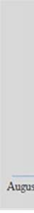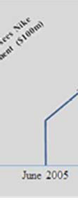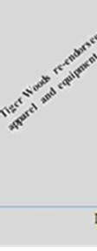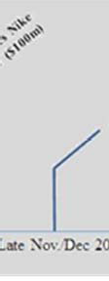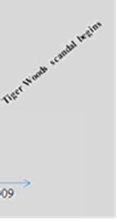

Figuur 5: Tiger Woods Endorsement en Schandalen Tijdlijn

Van belang voor de carrière van Tiger Woods en zijn endorsements zijn de

gebeurtenissen rond het Tiger Woods schandaal. Geheimen
egonnen zich op de avond

van Thanksgiving in 2009 voor de heer Woods te ontrafelen in de omgeving van zijn huis in Orlando. Op deze avond botste zijn Cadillac SUV tegen een boom en brandkraan nadat hij op de vlucht was gegaan na een woordenwisseling met zijn toenmalige vrouw Elin Nordegren. De dagen daarna gonsde het geruchten dat de woordenwisseling en het ongeval een gevolg waren dat Elin achter een affaire van Mr. Woods met een vrouw in New York City was gekomen. Naar aanleiding van deze

geruchten deden meer vrouwen een boekje open over de heer Woods (Gardner, 20
9).

Tegen 7 december hadden meer dan een dozijn vrouwen gemeld buitenechtelijke affaires met Tiger Woods te hebben gehad en met dit nieuws besloot Tiger Woods op 11 december om voor onbepaalde tijd te stoppen met het spelen van golf. Na zijn beslissing van 11 december begonnen de merken waarmee Tiger Woods een endorsement contract had hun posities met hem opnieuw te evalueren. Gillette bijvoorbeeld begon haar associatie met Tiger Woods op 12 december te verminderen, op 13 december elimineerde Accenture Mr. Woods als een endorser en op 14 december

koos Nike ervoor om in he
openbaar aan te kondigen dat he
achter Mr. Woods bleef

staan. Het was pas medio februari dat Tiger Woods zich weer in het openbare leve vertoonde en op TV met verontschuldigingen kwam. Toch golfde hij niet tot begin april tot het Masters Golf toernooi (Dorman, 2009).

Data

De data die in deze studie werd gebruikt is geaggregeerd uit de maandelijkse golfballenverkoop van februari 1997 tot april 2010 in de Verenigde Staten. Deze gegevens vertegenwoordigen de totale omzet voor de VS voor on course (groen gras) en off course golfspeciaalzaken. Voor on course winkels vertegenwoordigde de omzet een mix van publieke en private course golfwinkels. Voor off course zijn een mix van enkele eigenaren en winkelketens vertegenwoordigd. De cijfers zijn samengesteld uit meer dan 550 on course winkels en meer dan 250 off course winkels die vervolgens worden geëxtrapoleerd naar een aggregaat Amerikaans niveau. Er zijn in totaal 669 unieke producten vertegenwoordigd door een totaal van 26 verschillende merken.
Hieronder vind je de samenvatting statistieken en de plot van de omzet in de tijd (Chung, 2012).

 | On Course | Off Course | Overall
Average Price (per Dozen) Units Sold (in Dozens) No. of Products Available No. of Brands Available | $23.09 [$18.21,$26.37] 12,582 [4,415,25,441]  61 [35,90]  13 [9,17] | $18.50 [$14.97,$22.33] 12,573 [5,681,29,461]  71 [41,102]  14 [10,17] | $20.81 [$14.97,$26.37] 12,577 [4,415,29,461]  66 [35,102]  14 [9,17]

Tabel 2: Statistische samenvatting voor elke markt (Chung, 2012)

In de tabel hieronder is Titleist "de nummer één golfbal" gevolgd door Top Flite, Pinnacle en Precept in 2000 en Callaway, Bridgestone en Nike in 2010. Het is opmerkelijk dat Nike in 2010 een belangrijke speler werd met een marktaandeel van maar liefst 10%. Daarnaast wordt ook de Herfindahl-Hirschman Index (HHI) getoond om de mate van concentratie/concurrentie in de industrie te kunnen bepalen. De index komt overeen met een relatief concurrerende industrie die respectievelijk wordt bevestigd door de concentratie-verhouding van de vier firma’s van 65,40 en 55,40 voor respectievelijk 2000 en 2010.

Brand | Market Share | 2000  Avg Price | Max Price | Min Price | No. of Products
Titleist | 23.51 | $28.17 | $34.46 | $22.32 | 9
Top-Flite | 22.74 | $13.50 | $18.01 | $10.23 | 9
Pinnacle | 11.63 | $12.08 | $14.91 | $9.75 | 7
Precept | 7.52 | $22.82 | $31.44 | $18.08 | 9
Wilson | 7.52 | $19.67 | $26.94 | $9.22 | 11
Maxfli | 6.23 | $25.72 | $34.85 | $14.28 | 7
Strata | 4.91 | $24.79 | $25.64 | $24.26 | 3
Callaway | 3.67 | $39.68 | $40.30 | $39.07 | 2
Taylor Made | 2.36 | $31.36 | $33.97 | $26.98 | 3
Spalding | 2.35 | $8.83 | $8.83 | $8.83 | 1
Other | 2.08 | $13.24 | $13.24 | $13.24 | 1
Dunlop | 1.83 | $11.59 | $14.38 | $10.04 | 4
Nike | 1.59 | $26.48 | $36.39 | $18.14 | 4
Cobra | 0.95 | $21.22 | $22.85 | $18.93 | 4
Srixon | 0.51 | $24.17 | $24.17 | $24.17 | 1
HHI | 1417.03 |  |  |  | 75
Four Firm Concentration Ratio | 65.40

Note: Price is adjusted to 1997

Tabel 3: Marktaandeel en prijsspreiding voor april 2000 (Chung, 2012)
2010

Brand | Market Share | Avg Price | Max Price | Min Price | No. of Products
Titleist | 23.08 | $23.64 | $36.34 | $15.34 | 7
Callaway | 11.75 | $20.87 | $34.27 | $8.37 | 12
Bridgestone | 10.57 | $26.90 | $34.49 | $17.67 | 8
Nike | 10.00 | $15.76 | $25.48 | $8.60 | 10
Taylor Made | 7.50 | $21.32 | $36.29 | $12.51 | 6
Top-Flite | 7.14 | $9.70 | $14.24 | $6.20 | 6
Srixon | 6.72 | $21.02 | $32.35 | $10.61 | 7
Pinnacle | 5.99 | $9.60 | $12.22 | $7.94 | 6
Precept | 5.79 | $13.99 | $18.21 | $8.02 | 4
Other | 4.01 | $8.61 | $8.61 | $8.61 | 1
Wilson | 3.00 | $8.47 | $8.47 | $8.47 | 1
Noodle | 2.26 | $12.08 | $12.23 | $11.93 | 2
Volvik | 1.77 | $15.79 | $15.79 | $15.79 | 1
HHI | 1137.89 |  |  |  | 71
Four Firm Concentration Ratio 55.40
Note: Price is adjusted to 1997

Tabel 4: Marktaandeel en prijsspreiding voor april 2010 (Chung, 2012)

Het is ook interessant om op te merken dat het totale aantal producten is afgenomen, waarbij het in deze specifieke markt gaat van 75 producten naar 71. Er wordt ook opgemerkt dat de gemiddelde prijsspreiding is afgenomen, waarbij het voor markt van 2010 varieerde van $ 8,47 tot $ 26,90 terwijl dit in 2000 $ 8,83 tot $ 39,68 was. Deze trend van het prijsniveau van het merk is echter niet zeer informatief omdat het de gemiddelde prijs voor alle beschikbare "producten" is zoals aangegeven in de rechterkant van de kolom.

Om een beter idee van de prijstrend te krijgen, wordt er gekeken naar de prijs in combinatie met de tijd. Het beoordelen van de intertemporele prijsvariantie is belangrijk omdat het in staat stelt om het beslissingsproces van de consument op deze markt te kunnen lezen. Om precies te zijn, als de prijsdalingen na verloop van tijd worden waargenomen is de verwachting dat sommige consumenten tijdelijk, de tijdelijke timing van hun aankopen vervangen. Hieronder is een tijdreeks plot van de prijzen van de drie belangrijkste merken. De plot is de gemiddelde prijs van alle producten die worden aangeboden door een bepaald merk en de rode verticale lijn vertegenwoordigt Tiger Woods die overstapt van Titleist (zwart) naar Nike (blauw). Merk op dat de blauwe lijn niet begint tot 1999 omdat de Nike Golfbal toen pas werd geïntroduceerd. Dit geldt ook voor Callaway (groen) die pas begin 2000 werd geïntroduceerd. Kijkend naar prijs, althans voor Callaway, lijkt deze af te nemen, tenminste in de eerste 2 jaar (Chung, 2012).

Er wordt echter geconstateerd dat dit te wijten is aan het feit dat Callaway met slechts twee premium producten op de markt aanwezig was (zie bovenstaande tabel 3) voordat het niet-premium producten ging uitgeven wat de gemiddelde prijs naar beneden dreef. Voor Nike (blauw) is er te zien dat er een toename van de prijs is direct na de overstap van Tiger Woods vóór de afvlakking in de zomer van 2002. Vergelijkbaar met Callaway is er te zien dat er in de eerste instantie een lichte daling in de prijs ontstaat omdat Nike ook op de markt komt met premium producten voordat het niet-premium producten ging uitgeven.

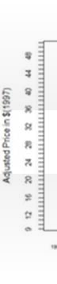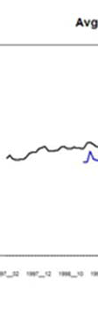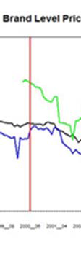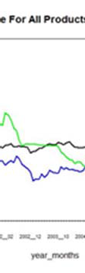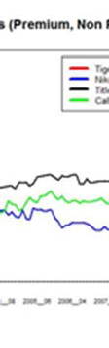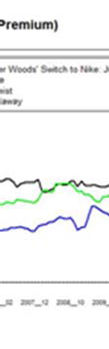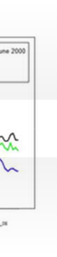

Figuur 6: Merkprijs over tijd (Chung, 2012)

Om de redenering van de bewering waarom er een aanvankelijke daling te zien is in de prijs van de twee merken (Nike, Callaway) empirisch te ondersteunen, wordt er gebruik gemaakt van een subset van gegevens die uit slechts "premium" producten bestaat en de tijdreeks plot van de gemiddelde prijzen. Zoals hieronder is te zien, zijn de prijzen van de twee merken nu minder ingrijpend en meer genivelleerd. Verder is er voor Nike, zelfs binnen de subset van de data, weer een kleine stijging van de prijs te zien na het

endorsement contract van
iger Woods met Nike in juni 2000. Hoewel dit niet

toeschrijf baar is aan Tiger Woods is er te zien dat de aanwezigheid van zijn endorsement inderdaad een effect heeft op de prijsstelling beslissing van de onderneming.

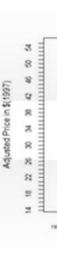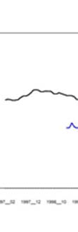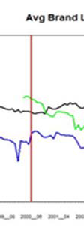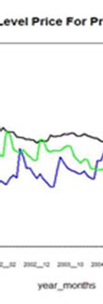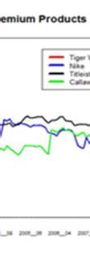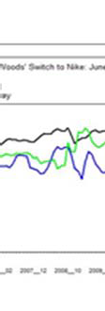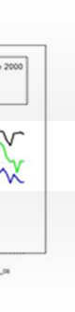

Figuur 7: Merkprijs over tijd voor premium prod
cten (Chung, 2012)

De verkoop van Nike golfballen

In deze paragraaf worden de gegevens verder bestudeerd door te kijken naar de verkoop van het door Tiger Woods aanbevolen merk Nike. Hieronder wordt de verkoop van Nike golfballen gepresenteerd vanaf Tiger Woods zijn introductie in februari 1999 tot het einde van onze data periode april 2010. De rode verticale lijn vertegenwoordigt juni 2000, het moment dat Tiger Woods een officiële overstap maakt naar de Nike golfbal. Het is niet moeilijk om te zien dat zelfs na, reken ng houdend met de seizoensinvloeden op de verkoop, die maanden er een "sprong" in de verkoop lijkt te zijn voor de Nike golfbal "na" de overstap van Tiger Woods.

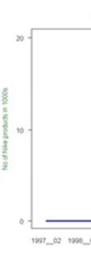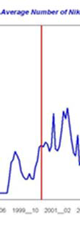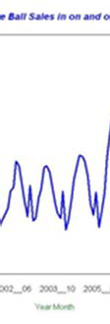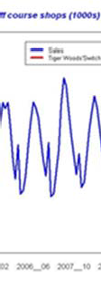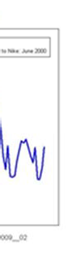
Figuur 8: Totale sales van Nike golfballen voor en na Tiger Woods endorsement

Figuur 9 zoomt in op de datum waarop Tiger Woods zijn en
orsement veranderde door

het plotten van het marktaandeel van Nike golfballen voor het off course retailkanaal.

Opnieuw vertegenwoordig
de rode vaste verticale lijn de maand waarin Tiger Wo ds

overstapte. Links en rechts van deze lijn zijn 18 maanden van het marktaandeel voor en

na zijn overstap. Deze afbeelding is duidelijk in het benadru
ken van de discrete sprong

in het marktaandeel voor Nike in de maand dat T ger Woods overstapte evenals da een significante groei van het marktaandeel, nadat hij overst pte, illustreert.
het

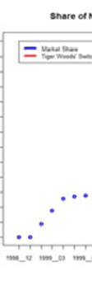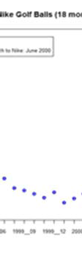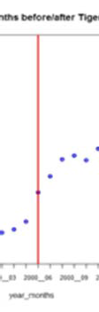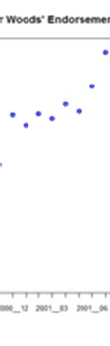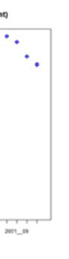
Figuur 9: Marktaandeel van Nike golfballen voor en na Tiger Woods als endorsement (Chung, 2012)

3.4 Resulaten
Om de impact van de endorsements van beroemdheden te analyseren zijn de regressie van de maandelijkse verkopen (dozijn golfballen) bijgehouden van de drie belangrijkste merken Nike, Callaway en Titleist op de belangrijkste variabelen, de niet-parametrische exogene endorsement variabele ranking, met inbegrip van controles - merk, jaar en vaste maandeffecten. Het omzetcijfer wordt vervolgens getransformeerd met de natuurlijke logaritme omdat de omzet van merken wezenlijk anders is. Terwijl Titleist bijvoorbeeld van 1997-2010 gemiddeld 577.000 dozijn golfballen per maand verkocht, verkochten zowel Nike als Callaway gemiddeld 133.000 en 117.000 dozijn golfballen.

 | Estimate | Std. Error | t value | Sig
(Intercept) | 2.729 | 0.082 | 33.479 | ***
Unplanned Exposure | -0.067 | 0.007 | -9.481 | ***
1/Rank of Tiger Woods | 0.611 | 0.040 | 15.094 | ***
1/Rank of David Duval | 0.586 | 0.102 | 5.775 | ***
1/Rank of Ernie Els | 0.035 | 0.086 | 0.403
1/Rank of Phil Mickelson | 0.269 | 0.108 | 2.486 | ***
1/Rank of Vijay Singh | -0.258 | 0.072 | -3.590 | ***
Brand Fixed Titleist | 135.534 | 14.119 | 9.599 | ***
Brand Fixed Nike | -0.320 | 0.044 | -7.235 | ***
 | 0.9757
 | 0.9736

Note: Sales is in 1000’s of dozen Bal s Note: Signif. codes: 0 < *** < 0.05< ** <0.1

Tabel 5: Regressie van Log(Sales) op parametrische endorsement variabele (Chung, 2012)

Voor de ranglijst variabelen vinden we een significante schatting voor 3 van de 5 endorsers. In het geval van Tiger Woods en David Duval zien is er te zien dat wanneer men als nummer één gerangschikt is het effect het grootst is terwijl het afnemende effecten bij de ranking laat zien. In feite hebben is er een algemene neerwaartse trend van het endorsement effect op log (verkopen) zelfs voor een endorser die geen statistische significantie toont. Bij zowel Ernie Els als Phil Mickelson kunnen is er bijvoorbeeld zien dat het effect afneemt als de variabele ranking omhoog gaat.

Met betrekking tot Tiger Woods suggereert de schatting dat door de aanwezigheid van Tiger Woods, als endorser voor een golfbalmerk terwijl hij op nummer één van de wereld staat, het model voorspelt dat de proportionele verandering in de verkoop 0,611 is (61%). In feite is er te zien dat het marginale effect van Tiger Woods het grootst is van de drie endorsers die positieve en significante endorsement effecten hadden.
Hoewel men uit de bovenstaande analyse een goed beeld krijgt van de proportionele verandering van de golfbal omzet van Nike, wordt er een aparte regressie gemaakt op verkoopniveau om de extra hoeveelheid dozijnen golfballen verkocht via de endorsements van Tiger Woods te kunnen schatten.

Tabel 6: de Nike Golfballen Sales (1000’s) (Chung, 2012)

 | Estimate | Std. Error | t value | Sig
(Intercept) | -41.100 | 19.654 | -2.091 | ***
1/Rank of Tiger Woods | 118.368 | 13.503 | 8.766 | ***
Unplanned Exposure | 1.179 | 6.754 | 0.174
Month 2 | 9.382 | 21.197 | 0.443
Month 3 | 42.284 | 21.197 | 1.995 | ***
Month 4 | 82.827 | 20.830 | 3.976 | ***
Month 5 | 116.882 | 21.210 | 5.511 | ***
Month 6 | 132.889 | 21.339 | 6.228 | ***
Month 7 | 123.609 | 21.210 | 5.828 | ***
Month 8 | 107.968 | 21.569 | 5.006 | ***
Month 9 | 79.653 | 21.133 | 3.769 | ***
Month 10 | 48.569 | 21.550 | 2.254 | ***
Month 11 | 31.608 | 21.440 | 1.474
Month 12 | 76.459 | 21.550 | 3.548 | ***

R2 0.6023
2

Adjusted R
0.5589

Note: Signif. codes: 0 < *** < 0.05< ** <0.1

In de bovenstaande tabel is te zien dat de exogene ranking variabele (1/rank) een significant effect heeft op de omzet van de Nike golfballen. Gezien het feit dat de verkoop in 1000 dozijn ballen is en elke waarneming overeenkomt met een maand, suggereert de regressie uitkomst hierboven dat het effect van Tiger Woods, toen hij op nummer één van de wereld stond, op de omzet van Nike 118.368 extra dozijn golfballen per maand was. Dienovereenkomstig werden ongeveer 13,6 miljoen extra dozijn golfballen verkocht tijdens de 10 jaar durende endorsement. In de context van (Chung, 2012) kon uiteindelijk een scenario bestudeerd worden waar Tiger Woods zou zijn gebleven bij zijn eerste bedrijf Titleist, waarvoor hij endorser was en wat het endorsement effect zou kunnen zijn voor de producten van Titleist als hij niet naar Nike was overgestapt.

Het resultaat hiervan stelt geeft aan of het een winstgevende strategie was voor Nike om
$ 200.000.000 ($ 181 miljoen inflatie gecorrigeerd) voor 10 jaar te investeren. In feite zie je dat het toevoegen van een structuur een lagere schatting van de totale extra omzet heeft opgeleverd waarvan Nike in staat was om te profiteren van Tiger Woods. De schatting is dat dit ongeveer 83.000 extra dozijn golfballen per maand zijn in plaats van de schatting van 118.368 zoals hierboven (Chung, 2012).

Conclusie

Als er wordt gekeken naar ‘’Hypothese 1: Oprah Winfrey verhoogt de sales van boeken’’
dan kan er met duidelijkheid worden gezegd dat deze hypothese wordt aangenomen.

Aangezien Oprah Winfrey's Book Club de verkoop van aanbevolen titels en andere boeken van aanbevolen auteurs liet toenemen. Daarentegen is er de populaire opvatting dat de Club de Amerikanen regelmatiger liet lezen, maar is er geen bewijs dat deze endorsements grote aantallen individuen naar de de boekwinkel heeft getrokken. Na de endorsements zijn er grote verkoopdalingen waargenomen van genres die populair waren bij de klanten die gehoor gaven aan die endorsement. Na een endorsement verminderde de totale omzet van bijvoorbeeld de volwassen fictie. Bewijs suggereert dus dat de aanbevolen boeken door Winfrey anders ook gekocht zouden worden maar in mindere mate.

In zijn totaliteit blijkt dat de omzetveranderingen voor de endorsement van een beroemdheid in deze setting vooral voortkomt uit het bedrijf stelen. Met andere woorden als Oprah Winfrey een boek aanbeveelt uit het genre roman zal dit betekenen dat de sales hiervan omhoog gaan, maar aan de andere kant betekent het dat er bedrijf stelen ontstaat bij de andere genres aangezien de sales hiervan omlaag gaan.

Gekeken naar ‘Hypothese 2: Tiger Woods verhoogt de sales in Nike golfballen’ kan er met duidelijkheid worden gezegd dat deze hypothese wordt aangenomen. Aangezien een endorsement van Tiger Woods bij Nike ervoor zorgt dat Nike 83.000 dozijnen golfballen meer verkoopt per maand. Wat volgens tabel 5, 61.1% meer is dan als Nike Tiger Woods niet als endorser had.
Om de probleemstelling ‘’In hoeverre moet de endorser gerelateerd zijn aan het product dat de endorser aanbeveelt, om de sales te verhogen?’’ uiteindelijk te beantwoorden zal er nog eerst naar de FCB Grid en het onderzoek van (Friedman & Friedman, 1979) worden gekeken. Aangezien uit dit onderzoek is gebleken dat de celebrity endorser het meest effectief is voor het aanprijzen van producten met een groot sociaal en psychologisch risico waarbij emotie een sterke beïnvloedingsfactor is, neem

als voorbeeld sieraden (hoge betrokkenheid/feel). Voor de aanschaf van deze producten is het persoonlijke imago en de mening van anderen erg belangrijk. Uit het onderzoek bleek ook dat voor producten met een hoge betrokkenheid en een informatief karakter, een stofzuiger in dit onderzoek, de expert de meest effectieve endorser is. De consument heeft behoefte aan veel informatie en een betrouwbare bron is gewenst. Voor gevoelsproducten met een lage betrokkenheid (lage betrokkeheid/feel), is de gewone consument de meest effectieve endorser.
Als we gaan kijken naar de twee producten die we bestudeerd hebben (boeken en golfballen). Dan zal er volgends de FCB-Grid en de theorie van (Friedman & Friedman, 1979) geen hoge betrokkenheid moeten zijn bij het kopen van boeken maar wel bij het kopen van golfballen. Met andere woorden volgens het onderzoek van (Friedman & Friedman, 1979) is de meest effectieve endorser een betrouwbaar persoon ( de expert) bij het kopen van golfballen en de gewone consument is de meest effectieve endorser bij het kopen van boeken.
Gekeken naar de resultaten van de twee hypotheses klopt deze theorie, aangezien Tiger Woods het aantal sales van golfballen aanzienlijk deed verhogen. Echter gebeurde bij Oprah Winfrey hetzelfde met de sales van de boeken maar deze sales kwamen voornamelijk van een andere genre (bedrijf stelen).
Dus als antwoord op de probleemstelling kan er worden gesteld dat de consumenten liever een gerelateerd persoon als endorser heeft als het om een product gaat met hoge betrokkenheid. Dit zorgt er uiteindelijk voor dat de sales daadwerkelijk stijgen.

Evaluatie en aanbevelingen

Het onderzoek dat is gedaan in deze scriptie heeft inzicht gegeven in de relatie tussen product, endorser en klant. De resultaten van dit onderzoek kunnen van belang zijn voor zowel de wetenschap als de maatschappij, echter kan een onderzoek zijn restricties hebben, net als bij dit onderzoek.
De onderzoeksmethode die gebruikt is voor dit onderzoek zijn van goede waarde, echter zal het onderzoek meer uitgebreid kunnen worden. Als voorbeeld wordt er in dit onderzoek maar onderzoek gedaan naar twee endorsers. Met meer tijd zal het aantal endorsers dat onderzocht wordt vergroot kunnen worden. Hierdoor zal er meer validiteit zijn voor de conclusie. Aangezien de conclusie die nu geschreven is alleen gebaseerd is op twee personen.
Er zijn verschillende onderwerpen die nog nader onderzoek nodig hebben. Zo kan er meer onderzoek gedaan worden naar het onderzoek van (Friedman & Friedman, 1979) en de FCB – grid van (Ratchford, 1987). Aangezien deze onderzoeken van groot belang zijn voor het gebruik van celebrity endorsers.

Appendices

Appendix 1 (Garthwaite, Demand Spillovers, Combative Advertising and Celebrity Endorsements, 2010)

Table 1—Books Included in Oprah Winfrey’s Book Club 2001–2010

Selection | Selection week of | Publication |  |  | Number |  | a
year | the year | year | Title | Author | of pages | Genre | Price
2001 | 10 | 1999 | Icy Sparks | Gwyn Hyman Rubio | 336 | General fiction | $15.00
2001 | 20 | 1999 | Stolen Lives: Twenty | Malika Oufkir | 304 | Memoir | $14.99
 |  |  | Years in a Desert Jail
2001 | 25 | 2001 | Cane River | Lalita Tademy | 543 | General fiction | $24.95
2001 | 39 | 2001 | The Corrections | Jonathan Franzen | 567 | General fiction | $26.00
2002 | 4 | 1997 | Fall on Your Knees | Ann-Marie MacDonald | 512 | General fiction | $16.00
2002 | 14 | 1973 | Sula | Toni Morrison | 192 | General fiction | $24.95
2003 | 25 | 1952 | East of Eden | John Steinbeck | 601 | Classics | $18.00
2003 | 40 | 1948 | Cry, The Beloved Country | Alan Paton | 316 | Classics | $15.00
2004 | 4 | 1970 | One Hundred Years | Gabriel García Márquez | 464 | General fiction | $14.00
 |  |  | of Solitude
2004 | 17 | 1940 | The Heart Is a | Carson McCullers | 368 | Classics | $13.95
 |  |  | Lonely Hunter
2004 | 23 | 1877 | Anna Karenina | Leo Tolstoy | 864 | Classics | $17.00
2004 | 38 | 1931 | The Good Earth | Pearl S. Buck | 368 | Classics | $15.00
2005 | 22 | N/A | The Sound and the Fury,  As I Lay Dying, Light | William Faulkner | 1,126 | General fiction | $29.95
 |  |  | in August
2005 | 35 | 2003 | A Million Little Pieces | James Frey | 448 | Memoir | $15.95
2006 | 3 | 1955 | Night | Elie Wiesel | 120 | Memoir | $9.95
2007 | 4 | 2000 | The Measure of a Man: | Sidney Poitier | 272 | Memoir | $14.99
 |  |  | A Spiritual Autobiography
2007 | 13 | 2006 | The Road | Cormac McCarthy | 287 | General fiction | $14.95
2007 | 23 | 2002 | Middlesex | Jeffrey Eugenides | 544 | General fiction | $15.00
2007 | 40 | 1988 | Love in the Time | Gabriel García Márquez | 368 | General fiction | $15.00
 |  |  | of Cholera
2007 | 44 | 1989 | The Pillars of the Earth | Ken Follett | 973 | General fiction | $24.95
2008 | 5 | 2005 | A New Earth | Eckhart Tolle | 336 | General nonfiction | $14.00
2008 | 38 | 2008 | The Story of | David Wroblewski | 576 | General fiction | $25.95
 |  |  | Edgar Sawtelle
2009 | 38 | 2008 | Say You’re One of Them | Uwem Akpan | 384 | General fiction | $14.99
2010 | 37 | 2010 | Freedom | Jonathan Franzen | 576 | General fiction | $28.00
2010 | 49 | N/A | Great Expectations, | Charles Dickens | 848 | Classics | $20.00
 |  |  | A Tale of Two Cities

a This price is for the “Oprah Edition” ISBN.

Appendix 2 (Garthwaite, Demand Spillovers, Combative Advertising and Celebrity Endorsements, 2010)
Table 2—Effect of Club Endorsements on Sales by Genre, Eight Weeks Post-Endorsements (Nielsen BookScan Data, 2004–2011)
Dependent variable | Oprah | Oprah—Classics | Oprah—Nonclassics
log total adult fiction | −0.021* | −0.052** | −0.009
 | (0.012) | (0.02) | (0.011)
log classics | 0.035** | 0.117*** | 0.005
 | (0.016) | (0.031) | (0.016)
log suspense/thriller | 0.007 | −0.037 | 0.023
 | (0.05) | (0.089) | (0.058)
log western | 0.005 | −0.018 | 0.013
 | (0.022) | (0.044) | (0.022)
log science fiction | −0.008 | 0.024 | −0.02
 | (0.014) | (0.025) | (0.017)
log religion | −0.039 | −0.097* | −0.018
 | (0.035) | (0.051) | (0.039)
log fantasy | −0.028 | −0.089 | −0.005
 | (0.031) | (0.062) | (0.0287)
log romance | −0.027 | −0.063* | −0.014
 | (0.017) | (0.033) | (0.018)
log mystery/detective | −0.053** | −0.076 | −0.044**
 | (0.022) | (0.048) | (0.022)
log action/adventure | −0.175*** | −0.336*** | −0.115**
 | (0.047) | (0.076) | (0.046)
log general fiction | −0.015 | −0.054 | −0.0008
 | (0.02) | (0.036) | (0.019)
log myst/act/rom | −0.051** | −0.095** | −0.034**
 | (0.016) | (0.031) | (0.015)

Notes: Entries in the table are the estimated coefficients (Newey-West standard errors) for the eight-week period following an endorsement. Each cell is an estimate from a different specifi-cation based category of book. The first column contains an indicator for the eight weeks after an endorsement. The next two columns contains estimates from the above equation based on whether the eight-week period contained a selection for a book in the genre of “Classics” or a book that was not in this genre. Unreported covariates include week of the year and calendar year dummy variables.
*** Significant at the 1 percent level.

** Significant at the 5 percent level.

* Significant at the 10 percent level.

Appendix 3: Productverdeling van (Ratchford, 1987)

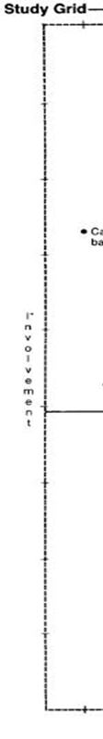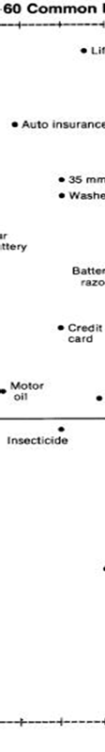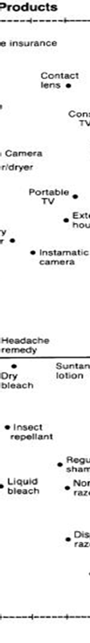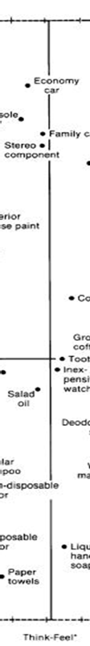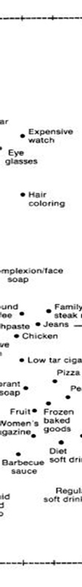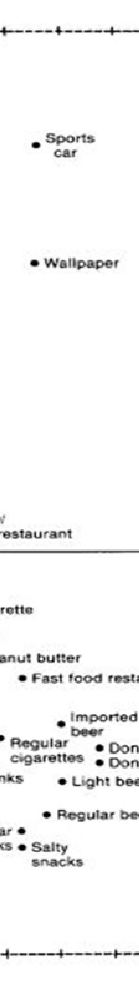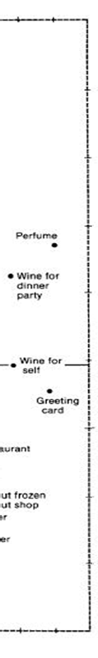

Bibliography
(n.d.).

Amos, C., Holmes, G., & Strutton, D. (2008). Exploring the relationship between celebrity endorser effects and advertising effectiveness. International Journal of Advertising Vol 27, pp. 209‐234.
ANP. (2007, Januari 22). Louis van Gaal meest irritante BN'er in tv‐reclame. de Volkskrant, p. 1. ANP. (2012, Oktober 17). Nike verbreekt samenwerking met Lance Armstrong. Algemeen
Dagblad, p. 1.
Association, N. S. (2006). The Sporting Goods Market in 2006. Illinois: Mt. Prospect. Badenhausen, K. (2009, September 9). Sports first billion dollar man. Retrieved June 3, 2015,
from Forbes: http://www.forbes.com/2009/09/29/tiger‐woods‐billion‐business‐ sports‐tiger.html

Berger, J., Sorensen, A., & Rasmussen, S. (2010). Positive Effects of Negative Publicity: When negative reviews increase sales. Journal of marketing science, 27.

Bosman, J. (2007, January 25). Serious Book to Peddle? Don’t Laugh, Try a Comedy Show .
Retrieved June 22, 2015, from New York Times: http://www.nytimes.com/2007/02/25/weekinreview/25bosman.html?pagewanted=al l&_r=1&

Bowker. (2002‐2010). New Book Titles and Editions. http://www.bowkerinfo.com/pubtrack/AnnualBookProduction2010/ISBN_Output_200 2‐2010.pdf.

Buesink, A. (2007). Celebrity endorsement empirish onderzoek naar de effectivitei van de celebrity endorsement strategie. Amsterdam.

Butler, R., Benjamin, C., & Nilsson, S. (2005). From Obscurity to Bestseller:Examining the Impact of Oprah’s Book Club Selections. Publishing Research Quarterly, 23‐34.

Carmi, E., Oestereicher‐Singer, G., & Subdarajan, A. (2009). Spreading the Oprah Effect:The Diffusion of Demand Shocks in a Recommendation Network. In the Proceedings of the International Conference on Information Systems (ICIS). Phoenix.

Chung, K. (2012). Economic Value of Celebrity Endorsements. Pittsburgh.

Dorman, L. (2009, Decemeber 11). Woods Says He’ll Take ‘Indefinite Break’ From Golf.
Retrieved June 8, 2015, from The New York Times: http://www.nytimes.com/2009/12/12/sports/golf/12woods.html?pagewanted=all&_r
=0

Ermec, S., Catli, O., & Korkmaz, S. (2014). Examining the Effect of Endorser Credibility on the Consumers' Buying Intentions. International Review of Management and Marketing, 66‐77.

Feldman, G. (1997, February 2). Making Book on Oprah. Retrieved June 19, 2015, from New York Times: http://www.nytimes.com/books/97/02/02/bookend/bookend.html

Friedman, H., & Friedman, L. (1979). Endorser effectiveness by product type. Journal of Advertising research, 63‐71.

Gardner, D. (2009, December 1). Tiger Woods pulls out of his own tournament as police prepare to search his mansion. Retrieved June 8, 2015, from Dailymail: http://www.dailymail.co.uk/news/article‐1231857/Tiger‐Woods‐crash‐mystery‐ deepens‐revelations‐BOTH‐passenger‐windows‐car‐smashed‐in.html

Garthwaite, C. (2010). Demand Spillovers, Combative Advertising and Celebrity Endorsements.
American Economic Journal, Applied Economics.

Garthwaite, C., & Moore, T. (2008). The Role of Celebrity Endorsements in Politics. Journal of Law, Economics, and Organizations.
Greco, A. (2004). The Book Publishing Industry, 2nd Edition. Boston: Allyn and Bacon. Group, B. I. (2002). Consumer Research Study of Book Purchasing. New York: BISG. Heath, T., McCarthy, M., & Mothersbaugh, D. (1994, Maart 20). Spokesperson Fame and
Vividness Effects in the Context of Issue‐Relevant Thinking: The Moderating Role of Competitive Setting. Journal of Consumer Research, pp. 520‐534.
IBISWORLD. (Market Research Report). Book Publishing in the US. www.ibisworld.com. Kamins, M. A., Meribith, J., Stuwart, H. A., & Moe, J. C. (1989, Februari 18). Two Sided Versus
One‐Sided Celebrity Endorsements: The impact on advertisins effectiveness and credibility. Journal of Advertising, pp. 4‐10.

Lacayo, R., & Sachs, A. (2002, April 15). Media: Oprah Turns a Page. TIME.

Lamolinara, G. (1997). Henriette Avram Receives Honorary Life Membership. Retrieved June 2015, 20, from Library of Congress: http://www.loc.gov/loc/lcib/9708/ala.html

Louie, T., Kulik, R., & Jacobson, R. (2001). When Bad Things Happen To The Endorsers of Good Products. Marketing Letters Vol 12, pp. 13‐23.

McCracken, G. (1989, December 16). Who is the Celebrity Endorser? Cultural Foundations of the Endorsement Process. Journal of Consumer Research, pp. 310‐321.

McGill, D. C. (1989, Maart 22). Star Wars in Cola advertising. New York Times .

Media, R. (2014, Mei 23). Alfred maakt campagne voor Calvé pindakaas met Robin van Persie.
Retrieved April 27, 2015, from Marketingtribune: http://www.marketingtribune.nl/bureaus/nieuws/2014/05/alfred‐maakt‐campagne‐ voor‐calve‐pindakaas‐met‐robin‐van‐persie/index.xml

Nielsen. (2011). United States Consumer Market. Surrey.

Petty, R., Cacioppo, J., & Schumann, D. (1983, September 10). Central and peripheral routes to advertising effectiveness: The moderating role of involvement. Journal of Consumer Research, pp. 135‐146.
Ratchford, B. (1987). New insights about the FCB grid. Journal of advertising research, 24‐38. Schenkler, W., & Villas‐Boas, S. (2009). Consimer and market responses to mad‐cow disease.
American Agricultural Economics Association, 52.

Sherman Stratford, P. (1985). When you wish upon a star. Fortune, 68.

Sirak, R. (2008, February). The Golf Digest 50. Retrieved May 18, 2015, from Golfdigest: http://www.golfdigest.com/magazine/2008‐02/gd50

Sorensen, A. (2007). Bestseller Lists and Product Variety. Journal of Industrial Economics. SRI, I. (2008). The 2005 Golf Economy Report. SRI International.
Stachura, M. (2010). Smokin 'hot. Golf Digest.

Tiger Woods Biography. (2015). Retrieved June 8, 2015, from Biography.com: http://www.biography.com/people/tiger‐woods‐9536492#video‐gallery

Townsend, M. (2011, May 19). Riding the Oprah Wave, Ready or Not. Retrieved June 19, 2015, from Business Week: http://www.bloomberg.com/bw/magazine/content/11_22/b4230024019617.htm

USGA. (n.d.). Rules and Decisions. Retrieved Mei 20, 2015, from USGA: http://www.usga.org/rules/rules‐and‐decisions.html#!rule‐14324

Vaugh, R. (1986). Endorsers in advertising: the case of negative celebrity information. Journal of advertising, 67‐83.

Verhovek, S. (1998, January 21). Talk of the Town: Burgers v. Oprah. Retrieved June 19, 2015, from New York Times: http://www.nytimes.com/1998/01/21/us/talk‐of‐the‐town‐ burgers‐v‐oprah.html

Vossenberg, R. v. (2014, Mei 9). Calvé Pindakaas Jochies . Retrieved April 27, 2015, from Rowena van de Vossenberg over sport, sportmarketing en nieuwe media: http://www.rowenavandevossenberg.nl/calve‐pindakaas‐jochies/

Wood, R. (2008). Sports Illustrated Fortunate 50. Retrieved Mei 18, 2015, from Top end sports: http://www.topendsports.com/world/lists/earnings/fortunate‐50.htm

